盂县乡村e镇项目
12月份工作实施进展情况汇报
12月4日起，盂县乡村e镇的工作团队全面启动了2025年年货盛宴展销活动的筹备工作。至今，各项筹备工作已取得显著进展，包括活动场地对接、方案的精准确定、主视觉海报（KV）、道旗、空中飘带及氛围布置的设计完成，以及线上产品的顺利对接与上架。同时，线下展销场地、舞台的搭建与精心布置，还有现场氛围的创意设计，均已高质量完成，为2025年1月1日即将到来的年货盛宴做好了全面准备。

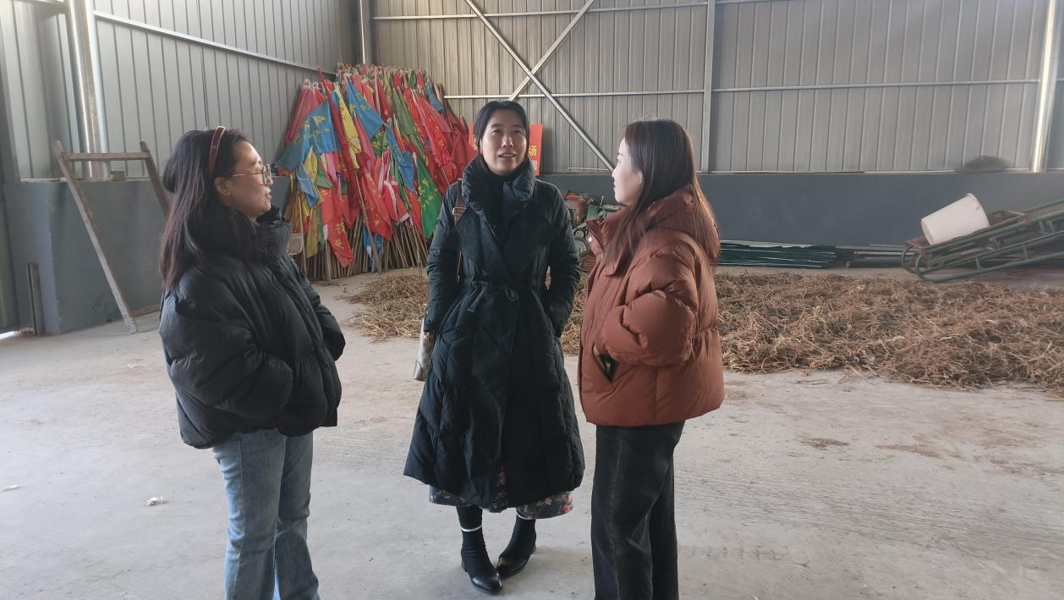
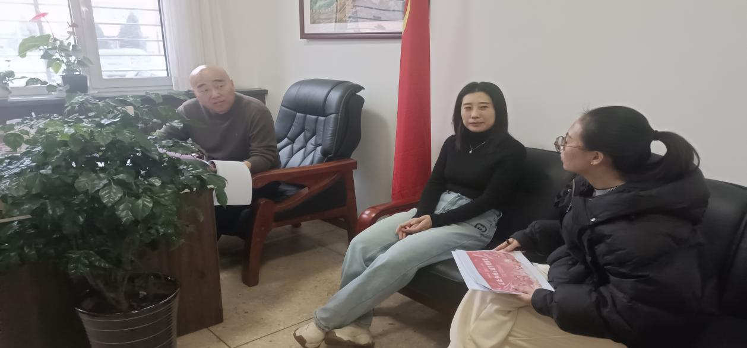





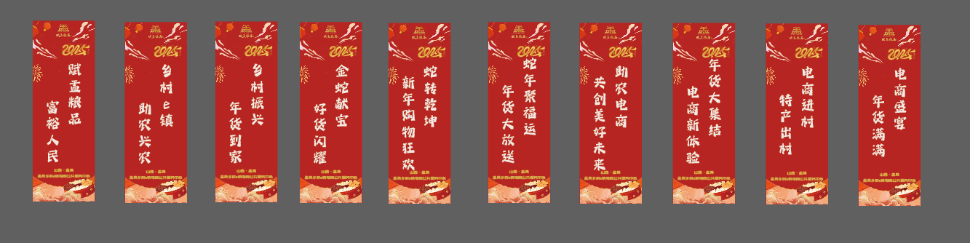




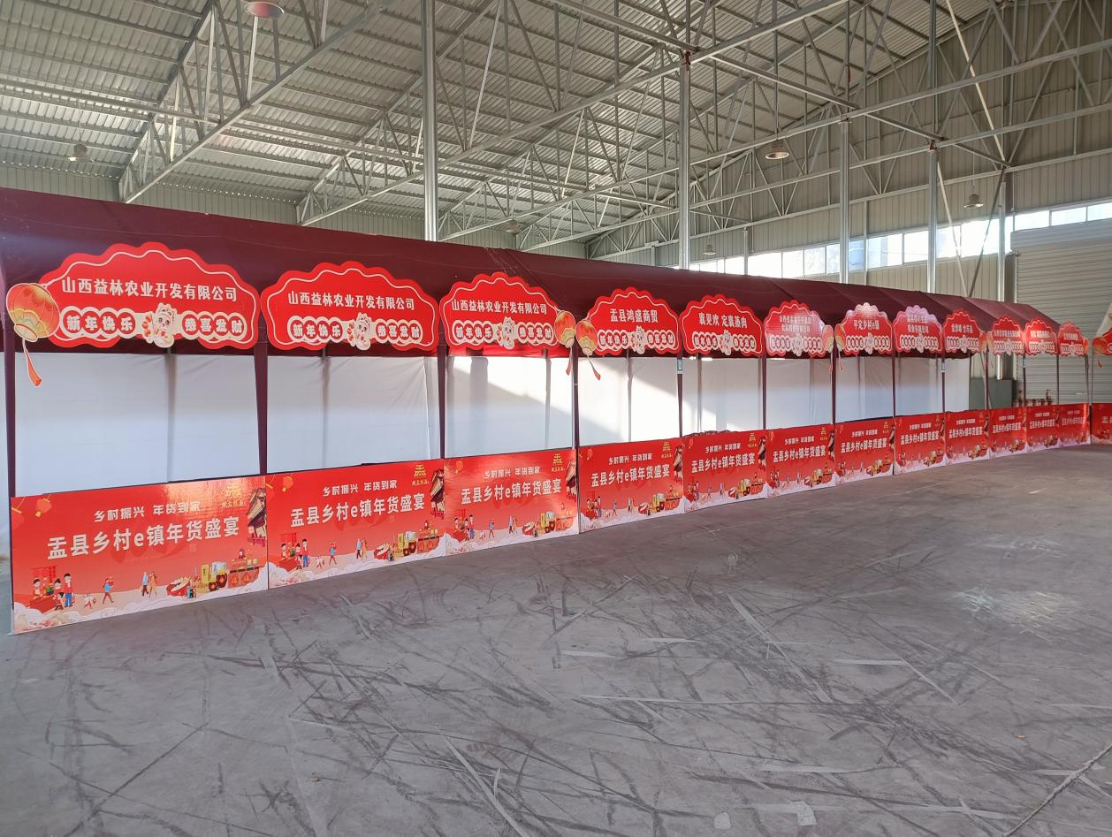

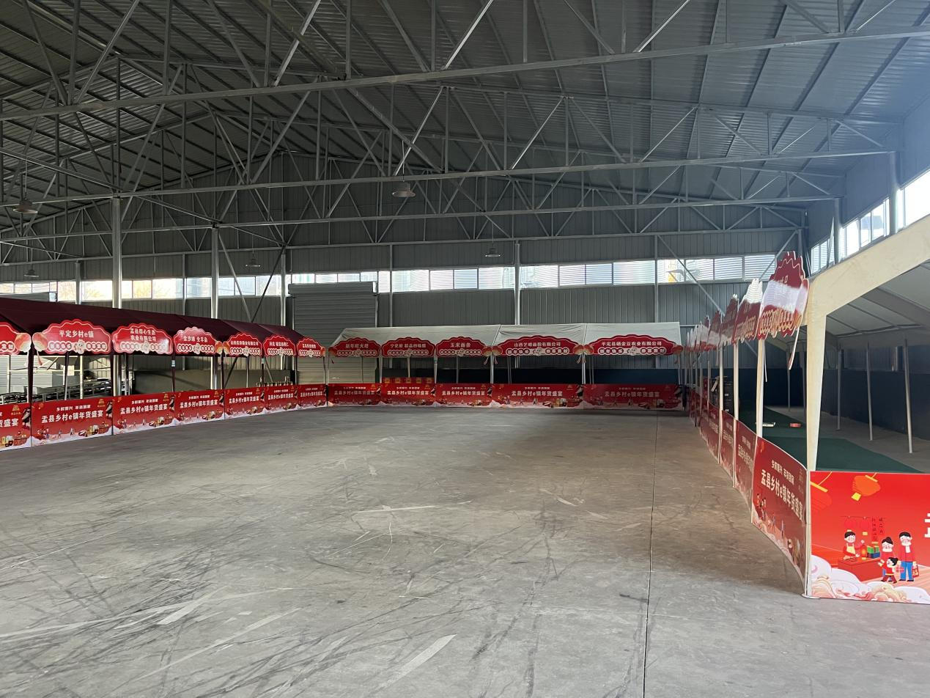
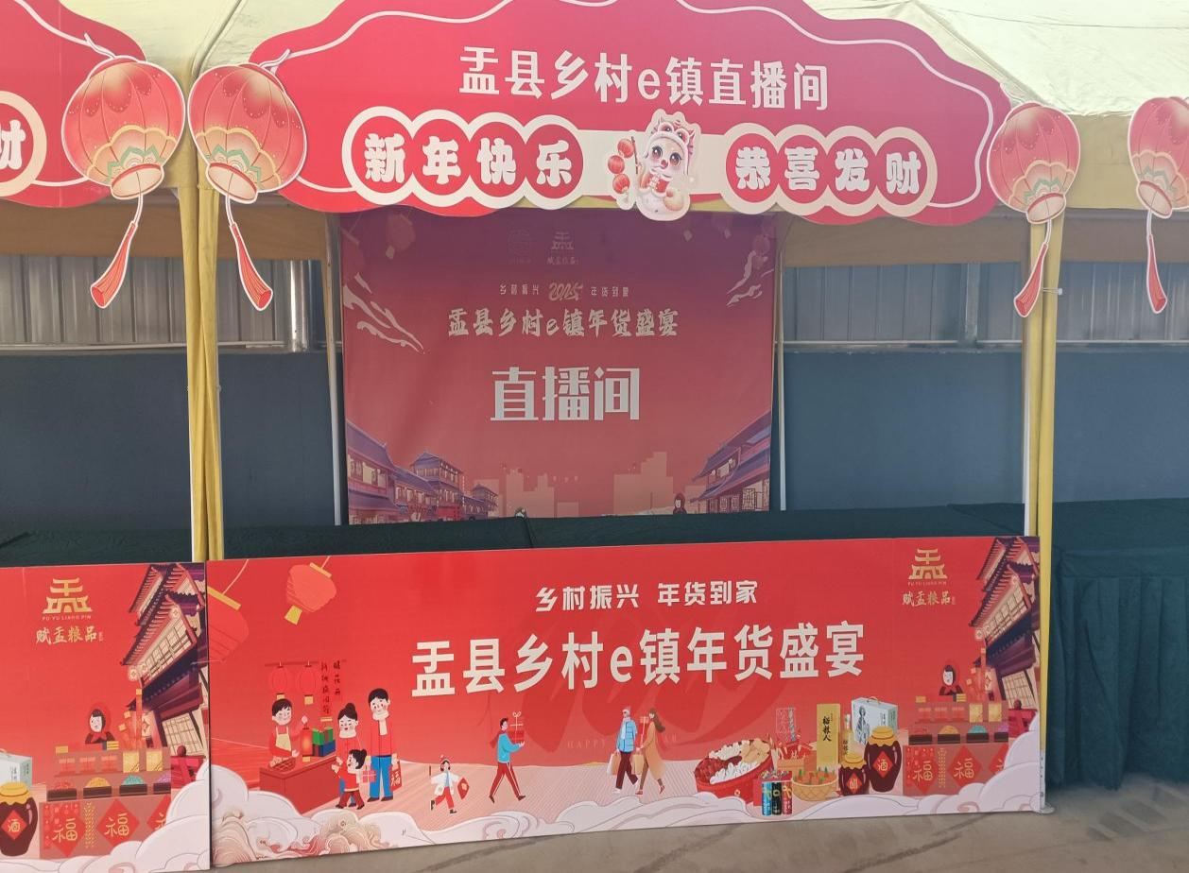
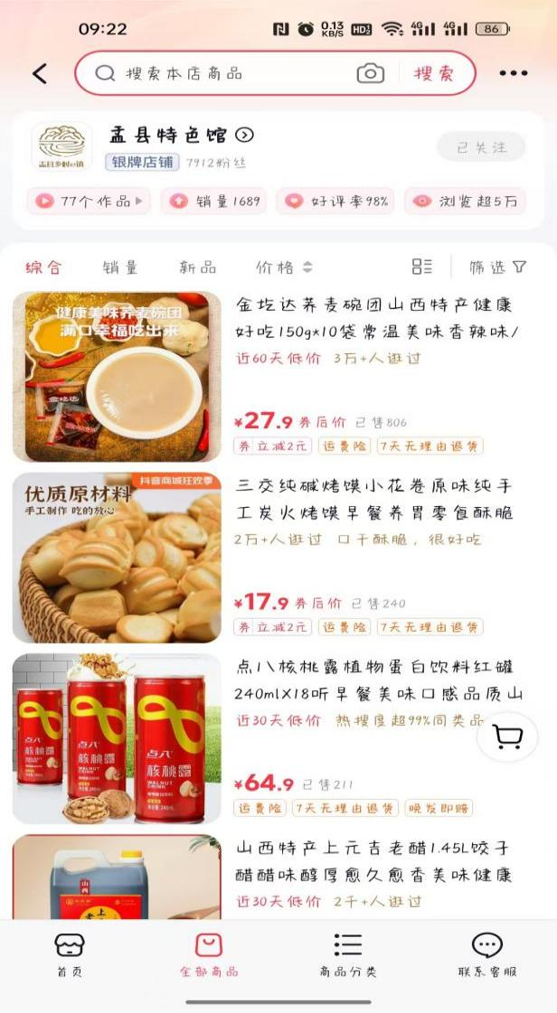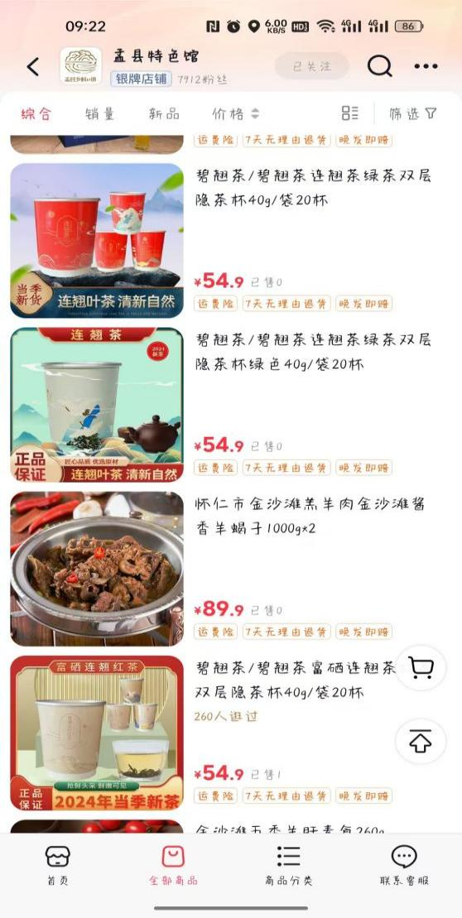

12月12日，盂县乡村e镇积极推进当地特色产业的数字化转型，成功为盂县核桃月饼产业大数据系统小程序和购销平台小程序完成了账号注册，并顺利通过了微信认证，下一步将完善内容信息，进行小程序开发。这一举措标志着盂县核桃月饼产业在数字化道路上迈出了坚实的一步，为核桃月饼的生产者、销售者和消费者提供一个更加便捷、高效的交流和交易平台，同时也为消费者提供更加丰富和透明的产品信息，促进产业的可持续发展。
12月18日，盂县乡村e镇的工作人员按照山西乐村淘科技有限公司的要求，对县域内所有线上产品的信息进行了一次全面而细致的整理。精心收集并审核了包括产品高清图片、详尽的产品详情页内容、准确的产品信息描述以及最新的价格等在内的各项关键资料，以确保所有产品信息都能准确无误地展示给消费者，进一步推动当地电商产业的繁荣与发展。

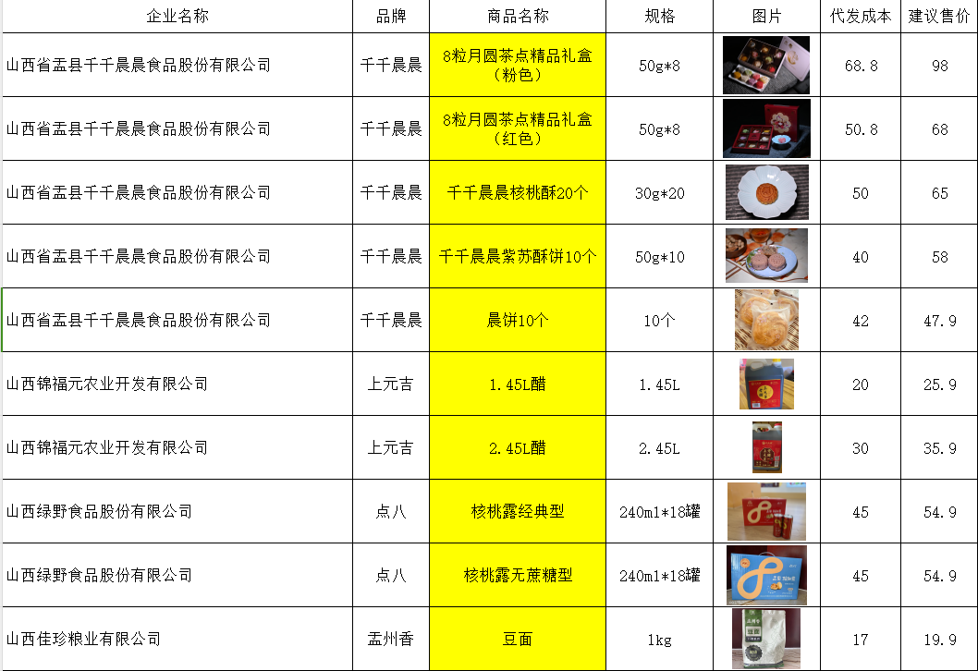
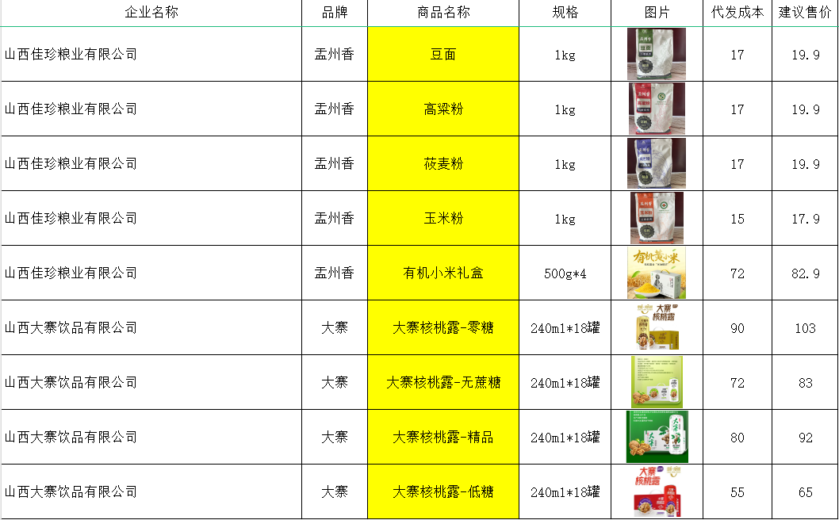
12月19日，为了助力乡村电商的发展，推动直播入企，盂县乡村e镇的工作人员已完成直播间打造的布局设计，并赴山西益林农业开发有限公司，进行了已到位的直播设备的清点工作。包括但不限于：照相机、摄像机、镜头、三脚架、补光灯等19套直播设备，并完成设备搭建工作，将用于提升当地农产品的线上销售能力和宣传效果，进一步拓宽企业的增收渠道。工作人员对设备的数量、型号和质量进行了仔细核实，确保每一件设备都能满足直播需求，为之后的线上直播带货活动做充分准备。











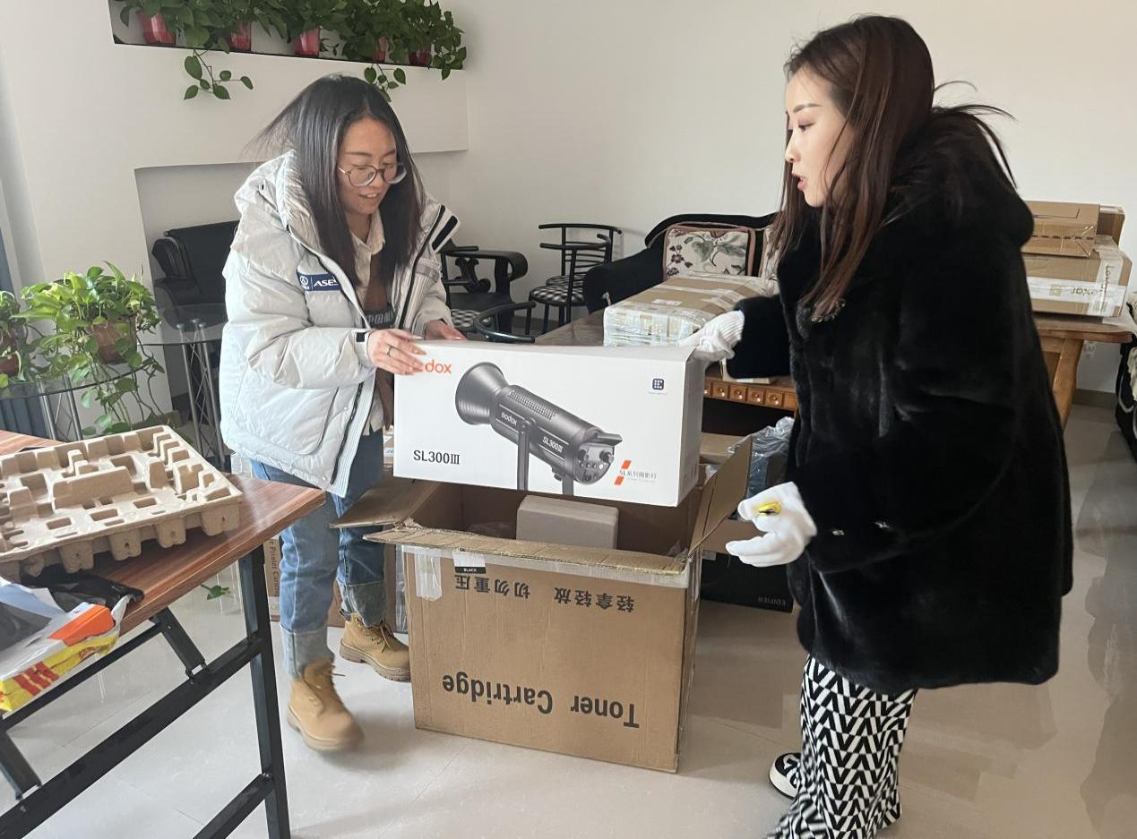
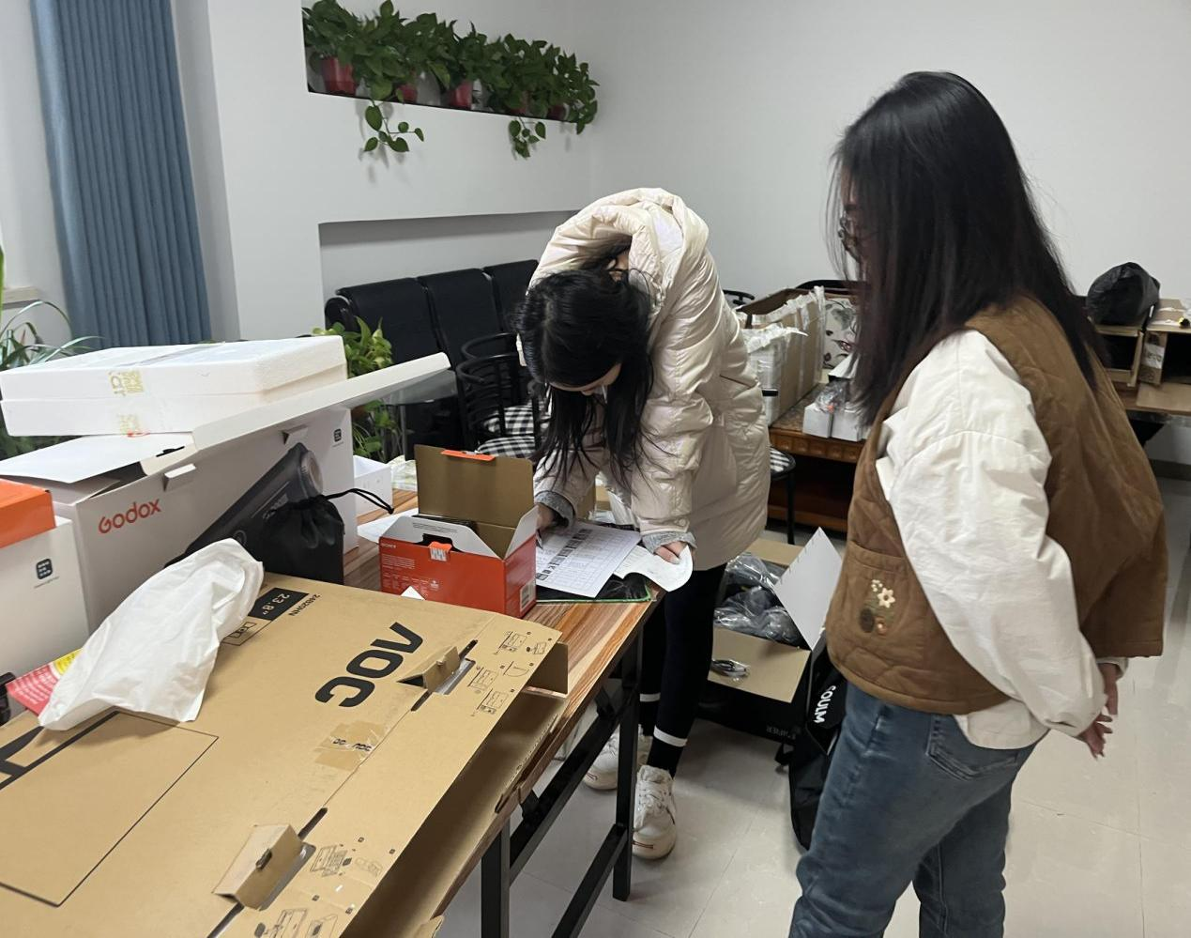

12月24日至25日，盂县乡村e镇工作人员与山西绿野食品股份有限公司携手，共同参与了太原举办的“助农惠工 晋情消费——全省百万职工消费帮扶行动”展销盛会。此次活动旨在深化消费者对消费帮扶项目的认知与支持，有效激发了消费者的购买热情，促进了帮扶产品的销售与品牌影响力的提升。活动期间，还特别邀请了超过100名网络红人现场助力，利用网络平台广泛推介对口帮扶地区的农产品，成功将线上流量转化为实际销量，为农特产品打开了更广阔的市场空间。

展销现场，各式各样的优质特色农副产品琳琅满目，包括点八核桃露、中阳木耳、莜面鱼鱼、偏关小米、待见沙棘、昔阳压饼等在内，共计1000余款产品精彩亮相。其中，盂县的点八核桃露尤为引人注目，仅在短短两天内便实现了750余单的销售佳绩，产品迅速售罄。通过此次活动，来自34个对口帮扶县的50余家企业成功签署了合作意向，涉及1000余款消费帮扶产品，总签约金额超过2000万元。
通过这次活动，盂县乡村e镇与山西绿野食品股份有限公司的合作，不仅为当地农产品打开了更广阔的市场，也为消费者提供了实惠的购物体验，实现了双赢。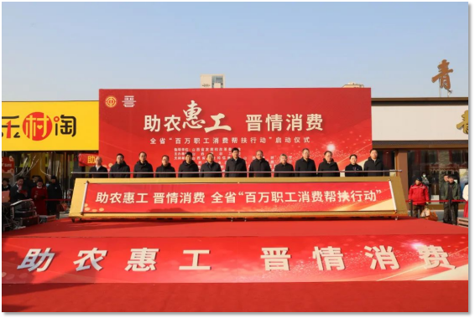

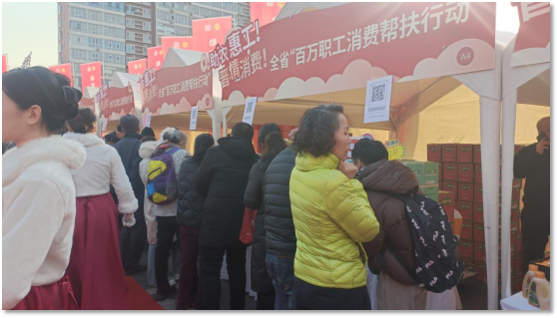
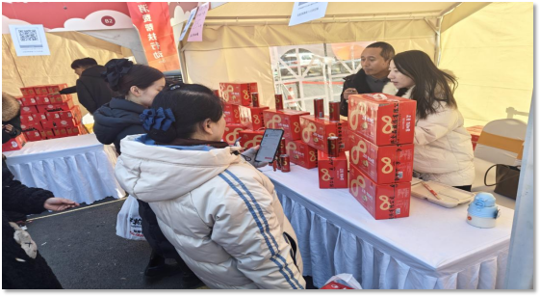

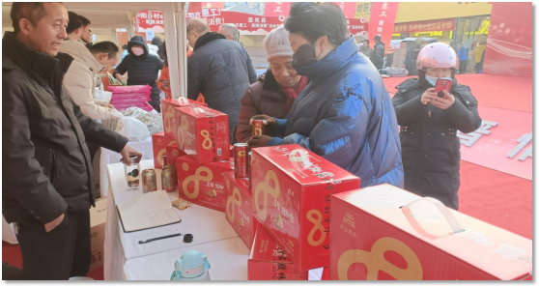

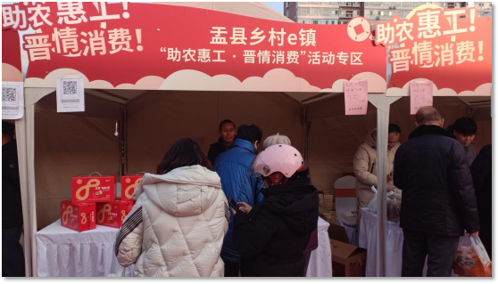
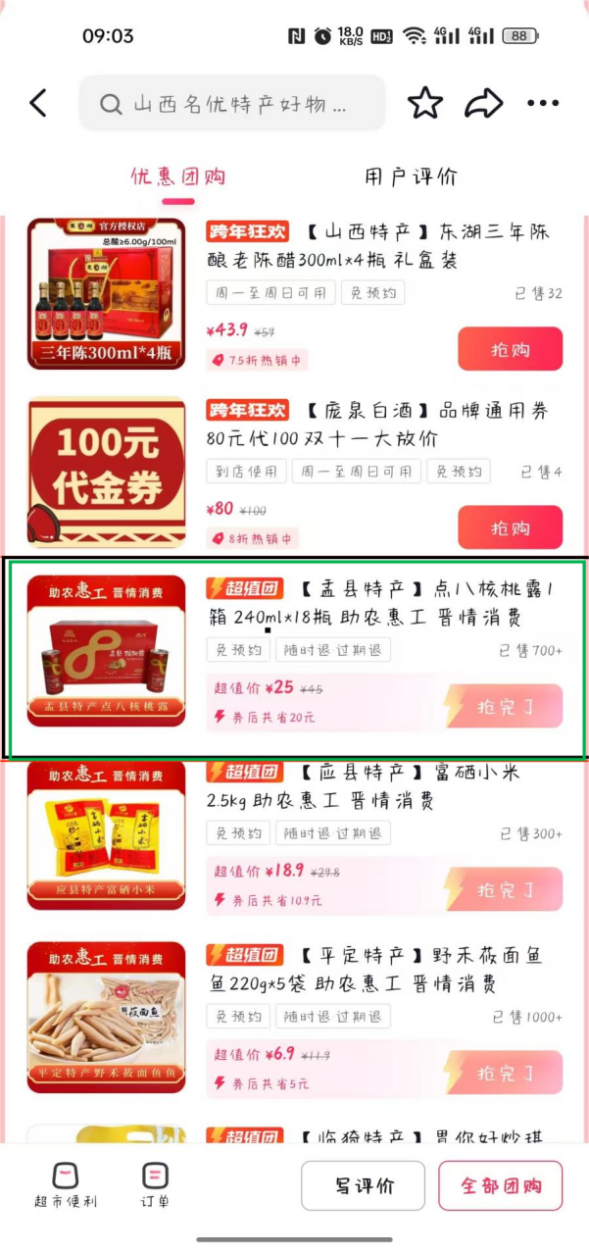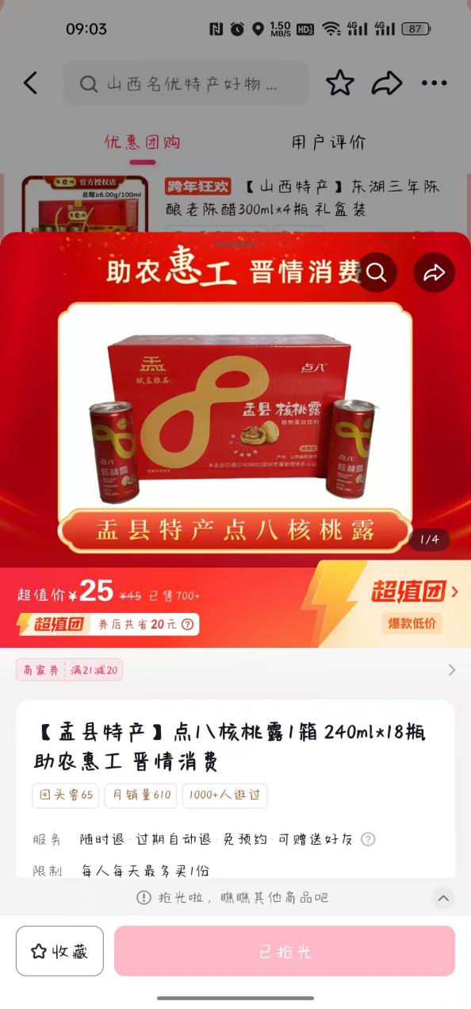

12月27日，盂县乡村e镇工作人员进行一年一度的固定资产年终盘点工作。包括但不限于办公设备、直播设备、基础设施以及其他重要的物资和资产。此举旨在确保资产记录的准确性，评估资产的使用状况和价值，以及为来年的资产管理和预算规划提供数据支持，更好地掌握资产的实际状况，优化资源配置，提高资产的使用效率，并为未来的投资决策提供坚实的依据。

本月，盂县乡村e镇电商专员全面维护6大线上平台（快手、抖音、京东、淘宝、拼多多等），通过优化日常活动、提升用户体验和增加流量促进销售，成功售出179单产品，销售额达4790.82元，涵盖点八核桃露、上元吉老醋、桃仁月饼等特色商品。同时，专员跟踪销售情况，确保企业发货与物流顺畅，并整理了十二月份各平台运营的相关台账资料。
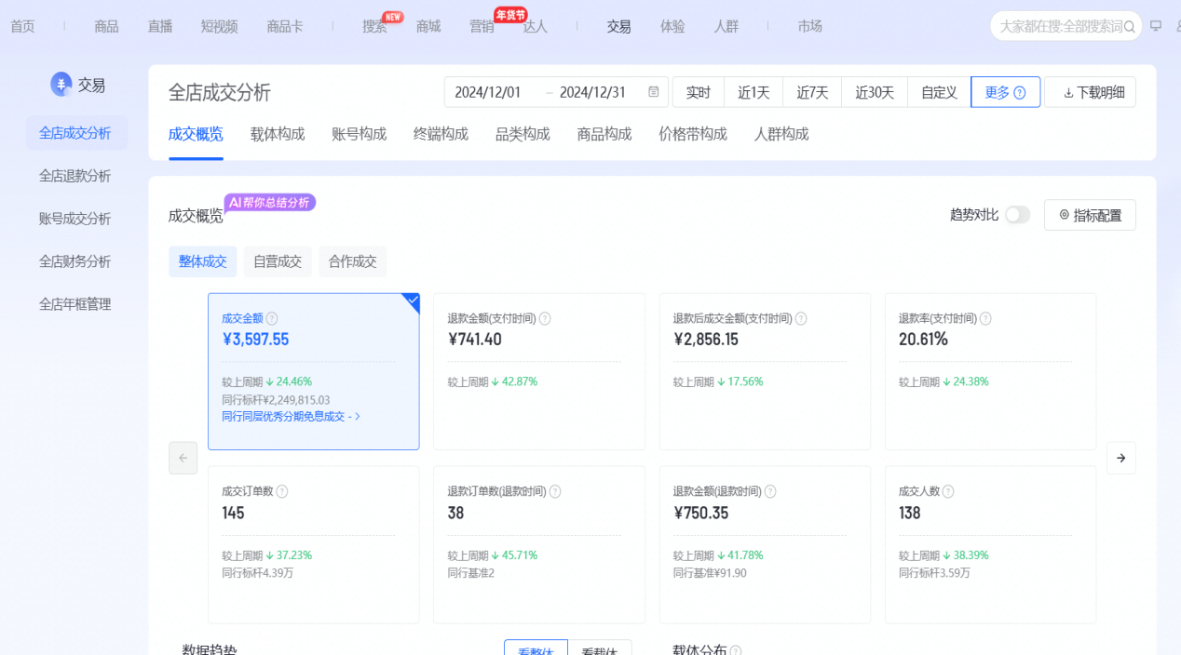

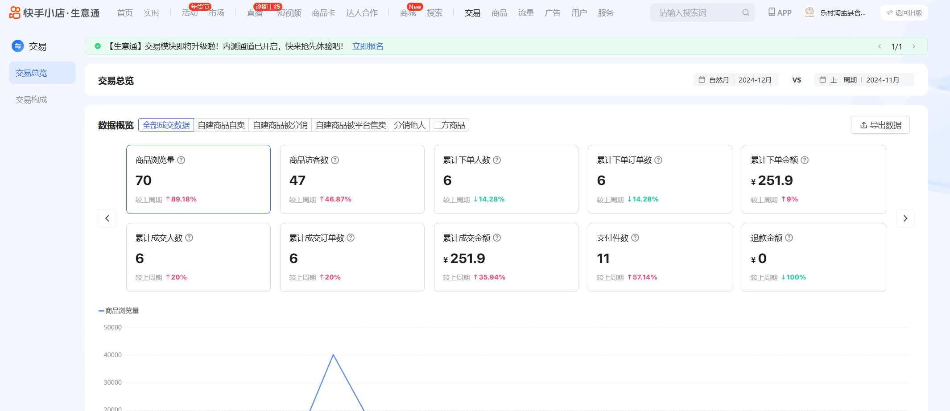
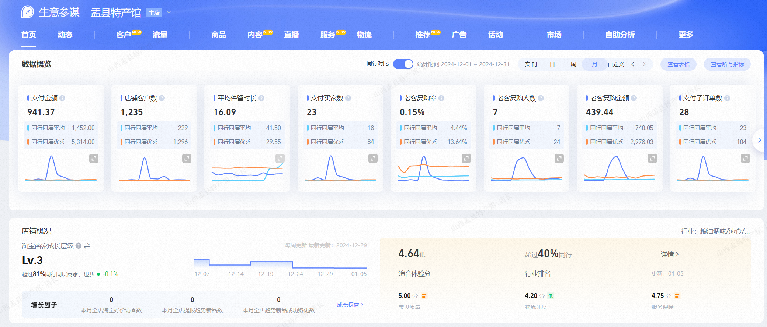

本月，盂县乡村e镇工作人员充分利用微信公众号平台，积极策划并发布了13篇高质量内容。这些推文内容丰富多样，涵盖了项目的最新动态、活动预热信息以及产品的宣传推广、电商知识分享等。此外，为了扩大活动影响力，工作人员还精选了其中的2篇活动预热文章，同步在盂县在线网络科技有限公司和盂县融媒体中心这两大县域内广受欢迎的媒体平台上进行发布，旨在提高活动的知名度，吸引更多公众的关注与参与。

